建设方案 / CONSTRUCTION PROPOSAL

项目全生命周期管理系统
建设方案 V0.1
  - 从业务需求蓝图到可执行建设路线
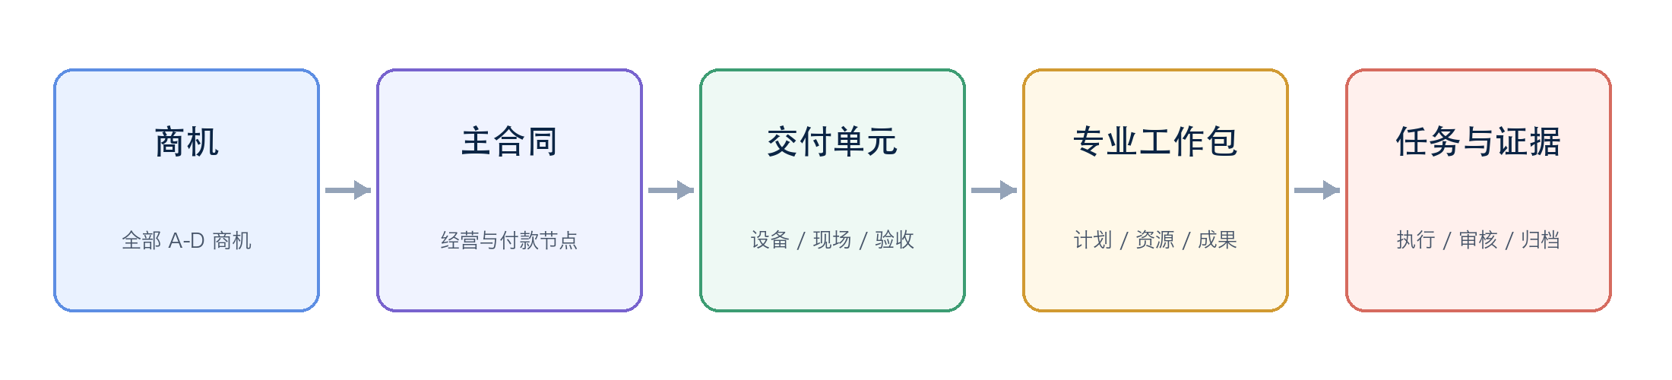
文档状态 内部评审稿
编制日期 2026年7月
适用范围 商务部门、产研部门、PMO事业部及公司管理层

文档控制
项目 | 内容
文档名称 | 项目全生命周期管理系统建设方案 V0.1
文档定位 | 承接已确认业务蓝图，明确建设范围、总体路线、组织治理、实施里程碑、投入框架、迁移推广与验收机制。
当前状态 | 内部评审稿；用于建设立项、预算测算、供应模式确定及后续 PRD 启动。
不包含 | 菜单与页面、字段字典、按钮与交互、详细状态机、接口字段、技术选型参数及最终 SLA 阈值。
版本基线 | BRD V0.2 为最高业务事实；V0.2 主清单提供 100 项控制点；V0.1 归并映射提供 26 个系统单元。

编制依据与口径
- 《项目全生命周期管理系统业务需求文档（BRD）V0.2》及图形化业务需求蓝图；
- 《项目规定动作与成果物主清单 V0.2（读者版）》：100 项动作，含 66 项 PMO 原始动作、34 项需求补充动作、7 项制度补强项；
- 《项目规定动作系统归并映射 V0.1》：100 项动作一一映射至 6 个业务域、26 个系统单元；
- 如来源之间出现名称或口径差异，以 BRD V0.2 为准，并在 PRD 启动前更新清单/映射中的旧称。
边界提醒 本建设方案回答“建什么、先后怎么建、由谁推进、投入如何估、怎样试点和验收”。页面、字段和交互设计留待项目级 PRD 与后续功能 SPEC。

阅读导航
- 执行摘要：给出推荐建设路线、规模、周期、投入和决策结论。
- 主文档第一至第九章：说明建设定位、蓝图、范围、实施、治理、迁移、安全、验收和投资风险。
- 附件 A 至 H：承载 26 个系统单元、阶段门、交付物、RACI、迁移集成、投资测算、风险与 PRD 前决策清单。
- 两份结构化 Excel 继续作为全量追溯附件，不在正文重复铺陈 100 条动作。

执行摘要
本项目建议采用“业务蓝图先行、统一底座建设、核心闭环分增量交付、双项目验证、再覆盖全部新商机与在建项目”的路线。首期不是把 100 项动作分别做成 100 条流程，而是在保留每项责任与证据的前提下，归并为 26 个系统单元，并由统一的流程、模板、事项、文件、权限、消息和审计能力支撑。
建设尺度 | 已确认基线 | 方案结论 | 交付含义
业务主线 | 从商机到维护关闭 | 一套项目主档贯通 | 不在售前、交付、维护重复建档
管理控制 | 100 项规定动作 | 全部保留追溯 | 控制点不因系统归并而消失
系统范围 | 6 个业务域 / 26 个系统单元 | 21 个核心 + 5 个基础 | 优先级代表建设深度，不代表是否纳入
终端与协同 | 桌面 WEB + 移动响应式 + 飞书 | 新系统保存正式状态 | 飞书仅提醒与协同，不能替代系统闭环
实施策略 | 双项目 MVP | 非标 + 标准/迭代 | 验证统一主干与差异模板

建议决策
- 批准以本方案作为项目建设立项和后续 PRD 的上位执行依据；
- 同意首期全部 26 个系统单元纳入总体范围，其中 21 个按核心闭环建设、5 个按基础可用深度建设；
- 同意以 T0 + 44~56 周为首轮全量覆盖的建议窗口，并在团队规模、交付模式和预算确认后形成正式基线；
- 同意首期采用桌面 WEB + 移动响应式 WEB，飞书承担提醒、摘要和深度链接，不建设独立原生 APP；
- 同意以一个非标项目和一个标准复用/配置迭代项目进行双项目试点；
- 同意在 PRD 启动门前关闭 9 项仍有效的业务决策，并将已由 BRD V0.2 明确的报告口径同步回归并映射。
规模判断 在 10~15 人峰值建设团队条件下，首轮建设的工程量级建议按 100~160 人月估算；该区间用于立项与采购比选，不等于最终预算。最终金额取决于自建/外包比例、复用平台、部署安全要求和接口复杂度。

一、项目定位与建设目标

1.1 项目定位
项目全生命周期管理系统是公司项目经营与交付协同的统一业务平台。它从第一条商机开始保留投入与决策，在签约、交付、验收和维护之间延续同一项目主线，并通过阶段门、成果物、审批和审计记录形成可信的项目事实。
唯一事实来源 新系统保存正式项目状态与过程证据；财务系统保存会计与交易事实；NAS 保存验收后的长期归档副本；飞书负责沟通、提醒和进入系统的入口。

1.2 建设目标
- 贯通商机、商务、交付、验收、维护，消除重复建档和信息断点；
- 以阶段门、计划基线、资源承诺和成果证据约束无痕开工与口头关闭；
- 让项目经理、部门负责人和管理层看到同一计划、同一资源负荷、同一有效版本与同一经营口径；
- 让日报、周报、台账、看板和绩效证据主要由业务过程自动生成；
- 形成可配置的统一主干，支持标准复用、配置迭代、非标定制和首台套/特殊项目采用不同执行深度。

1.3 建设原则
原则 | 建设要求
业务先于页面 | 先确认对象、流程、责任、证据和边界，再进入页面与字段设计。
控制点不丢失 | 归并系统入口和公共能力，但审批、阶段门、安全、付款和独立成果证据不得被合并掉。
配置优于复制 | 相同流程由模板实例化，项目类型只改变深度、工作包和审批等级。
过程即数据 | 执行事实向上汇总，避免任务、报告、台账和看板各自维护一套数据。
例外可控 | 提前开工、紧急变更和安全止损允许存在，但必须限范围、限预算、限期限并可审计。
试点校准 | 阈值、时限和改善比例先采集现状基线，再在试点中固化。

二、总体建设蓝图
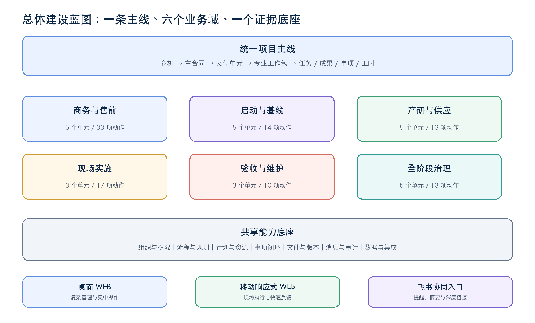
图 1 总体建设蓝图
总体架构由业务主线、六个业务域和共享能力底座组成。26 个系统单元是建设与验收的范围单元，不直接等同于 26 个菜单或 26 个独立模块；其落地可能是一条流程、一个主档、一套工作包模板或一项公共能力。

2.1 项目对象主线
对象 | 管理作用 | 建设边界
商机主档 | 记录全部 A-D 商机、售前活动、投入与输赢原因 | 未签约也保留过程与关闭结论
主合同 | 汇总合同主体、金额、付款节点和经营目标 | 签约后沿用商机数据；补充协议关联原合同
交付单元 | 按设备、现场或验收单元承载独立计划与交付 | 单一范围自动生成默认单元；不设置“批次”对象
专业工作包 | 承载机械、电气、采购、PLC、软件、算法、安装和 ECS | 按项目模板和合同范围启用
任务与成果 | 记录责任、期限、投入、成果、事项与验证 | 任务完成不等于成果批准

2.2 从 100 项动作到 26 个系统单元
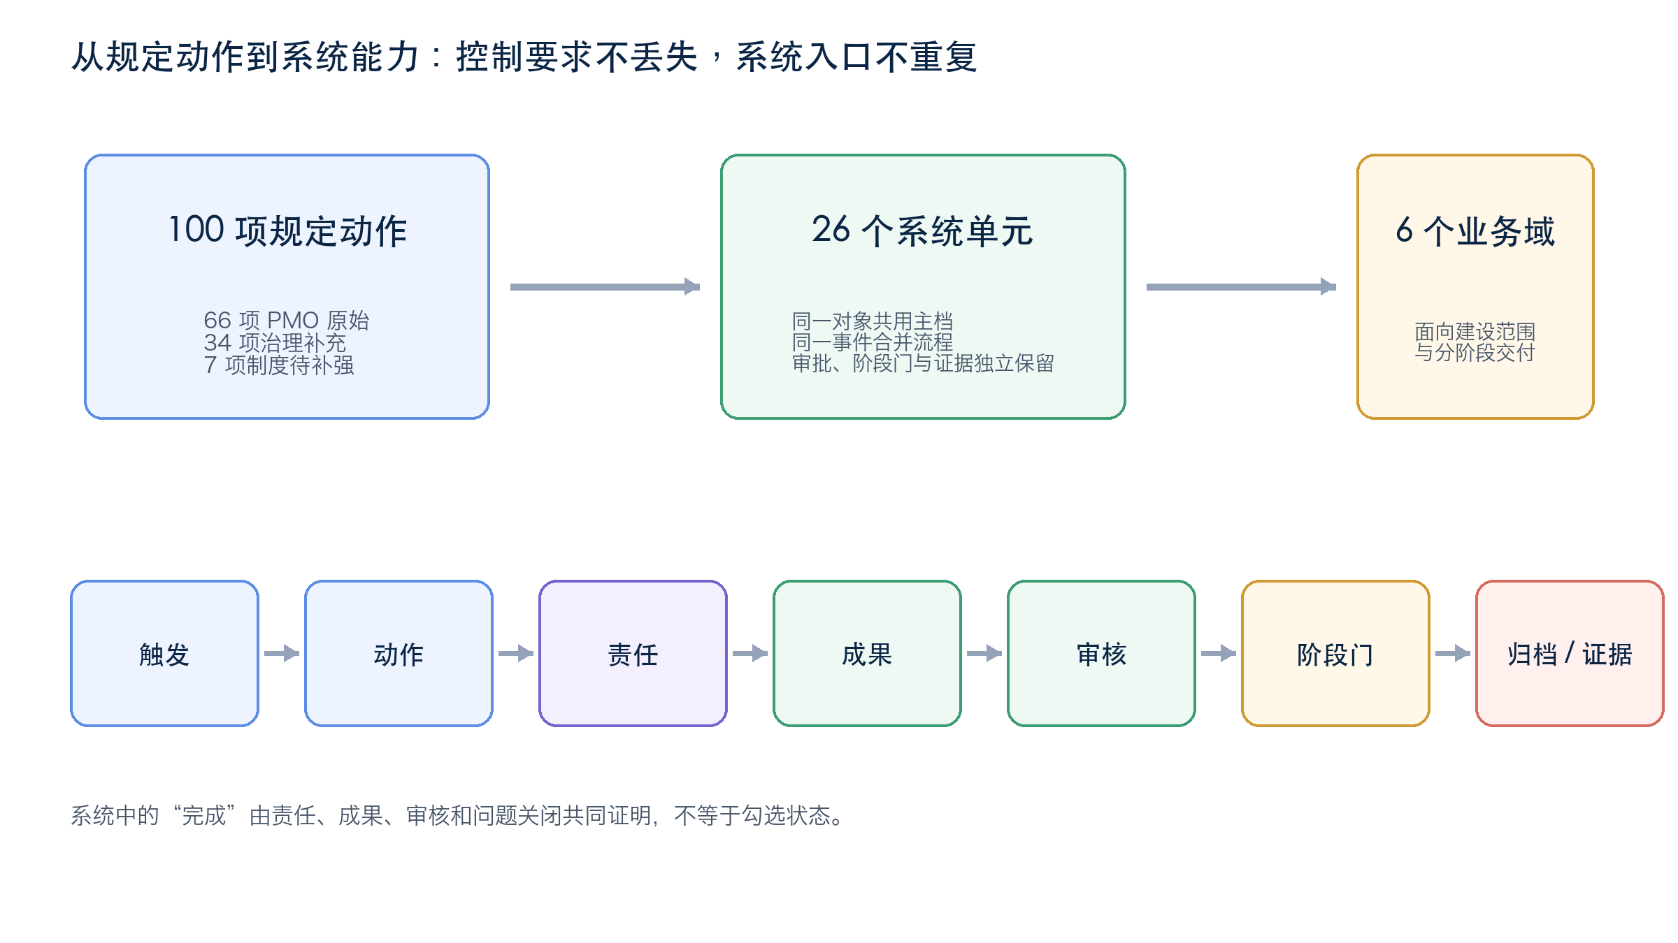
图 2 规定动作的系统归并逻辑
100 项动作与 100 项映射逐项一致，无缺失、无新增。系统建设必须保留“原动作编号—系统单元—系统节点/资料项—证据规则”的追溯链，确保上线验收能够反向证明每项管理要求已被覆盖。

2.3 业务生命周期与阶段门
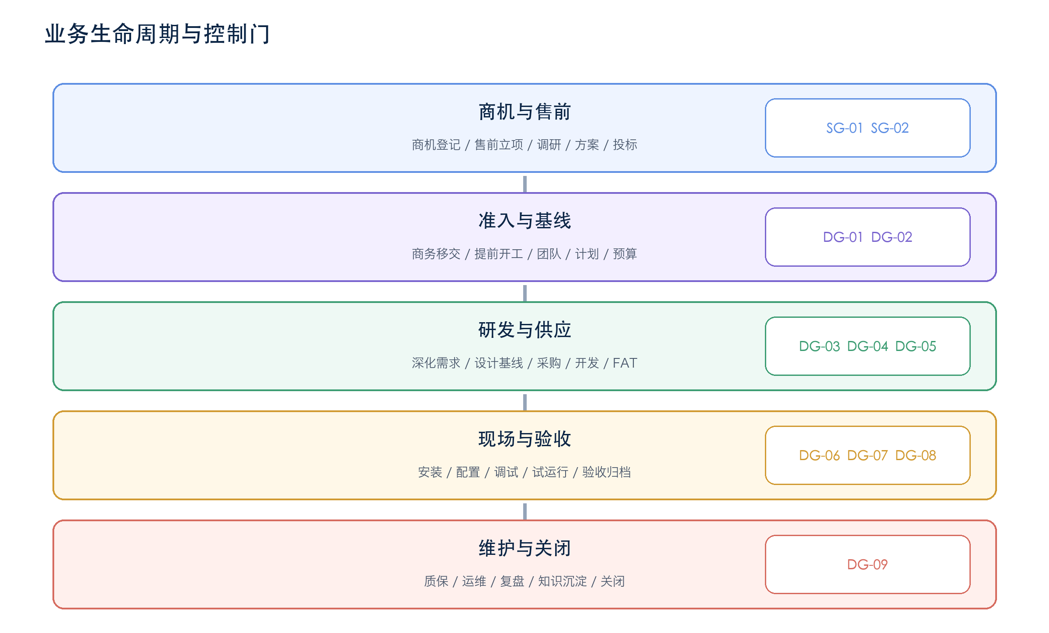
图 3 业务生命周期与阶段门
阶段门控制“什么时候可以进入下一阶段、必须交付什么、谁审核、缺项如何处理”。DG-04 采用“设计基线与采购/开发放行”口径，表示当前批准版本可作为执行依据，并不等于后续永久禁止变更。

三、首期建设范围与深度

3.1 首期范围
首期总体纳入 26 个系统单元。归并映射中的“核心/基础”表示建设深度：核心单元必须形成端到端闭环，基础单元需达到可运行、可追溯、可扩展的最低深度，不得因标记为“基础”而从 MVP 范围消失。
层级 | 数量 | 建设要求 | 主要覆盖
MVP 核心 | 21 | 形成真实业务闭环、阶段门和审计证据 | 商机、准入、基线、资源、交付、事项、经营
MVP 基础 | 5 | 满足首期使用并预留深化边界 | 维护、复盘、报告、文件版本、绩效证据

3.2 共享能力底座
共享能力 | 首期要求
组织、身份与权限 | 组织岗位、项目角色、数据密级、数据状态、临时授权和审计共同决定访问权。
流程、规则与模板 | 支撑阶段门、审批、例外、项目模板、工作包和场景化实例。
计划、资源与执行事实 | 承载主计划、工作包计划、周滚动、个人任务、工时和资源冲突。
事项与验证闭环 | 共用登记、分派、提醒、验证、关闭能力，分类配置问题、风险、变更和安全。
文件、版本与归档 | 形成唯一有效版本、评审替代历史、归档清单和不可变快照。
消息、报表与审计 | 按事件生成提醒、日报周报、经营预测、看板和完整操作轨迹。
数据与集成 | 以项目编号为跨系统关联键，连接身份、飞书、财务和 NAS。

3.3 首期不深化事项
- 完整财务自动化、会计核算与复杂对账；
- 车辆、宿舍、保险、工具等辅助台账的深度功能；
- 完整 KPI/OKR 校准、申诉、奖金联动与自动排名；
- 独立原生 APP、全功能离线与外部客户/供应商门户；
- 全部历史聊天、作废版本和无效表格迁移。
预留但不深化 上述事项在数据、权限和接口边界上预留扩展条件，但不进入首期验收；不得以“预留”为名提前扩大范围。

四、系统边界与产品形态
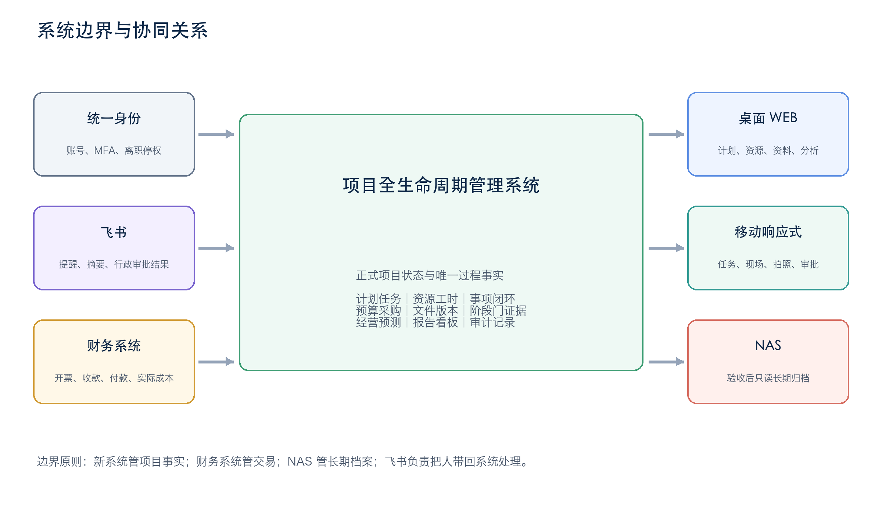
图 4 系统边界与协同关系

4.1 产品形态
入口 | 核心场景 | 首期边界
桌面 WEB | 主计划、资源排期、预算采购、知识库评审、看板与配置 | 复杂管理与集中操作的主入口
移动响应式 WEB | 任务、投入、事项、拍照视频、安全检查、审批和验收 | 首期不做独立 APP 和离线全功能
飞书 | 提醒、待办摘要、行政审批结果与深度链接 | 聊天中的“已完成”不能直接关闭系统事项

4.2 集成原则
- 统一身份负责账号、MFA、会话与离职即时停权；
- 飞书交换消息与行政审批结果，正式项目状态仍在新系统确认；
- 财务系统提供开票、收款、付款和实际成本，新系统负责项目预算、承诺、预测与项目经营视图；
- NAS 仅接收验收后的只读归档包，不承担过程协作；
- 所有集成以项目编号、业务事件和可重放审计记录保证可对账、可追溯。

五、实施路线与里程碑
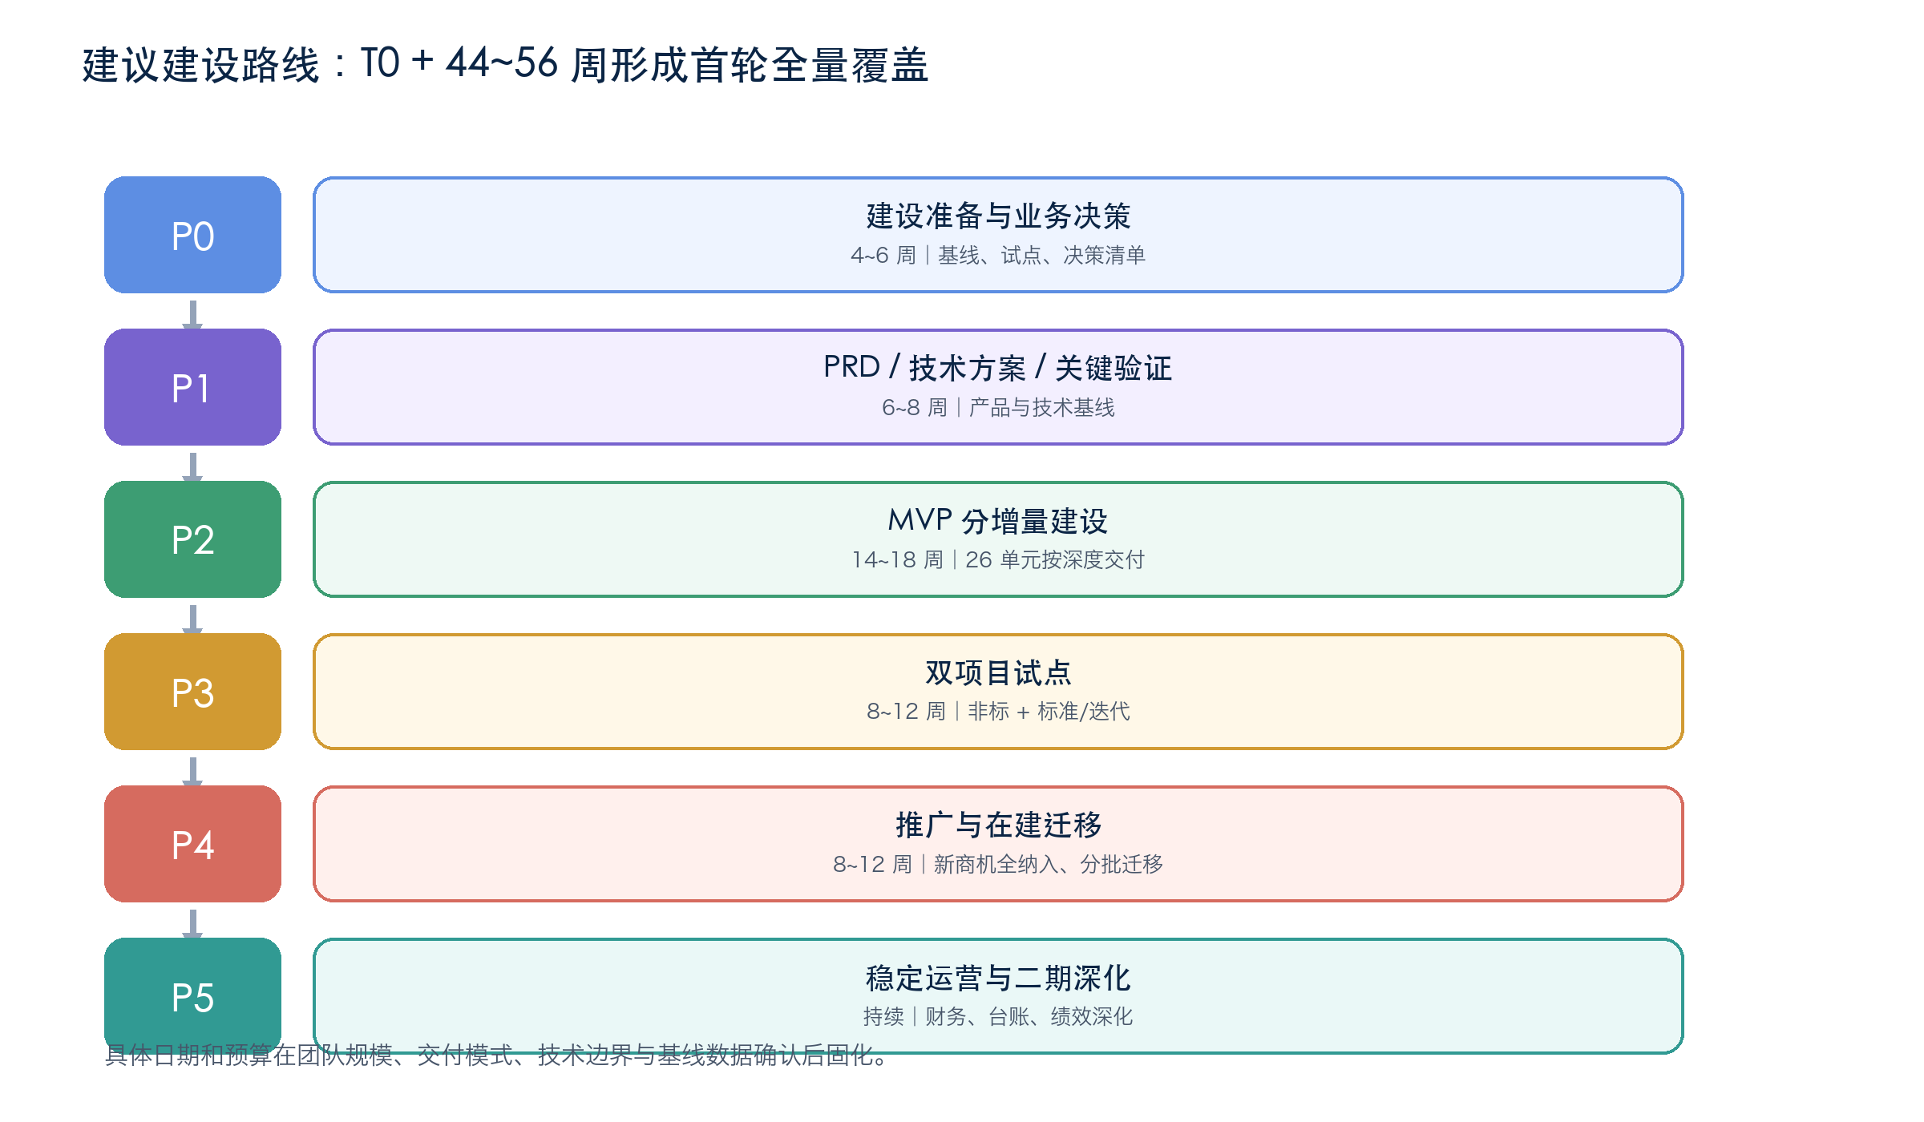
图 5 建议实施路线
建议采用 T0 + 44~56 周的首轮建设窗口。各阶段可在清晰的范围边界内局部重叠，但不得跳过业务基线、内部验证和双项目试点。正式周期需在团队规模、供应模式、部署边界和三项外部集成方案明确后基线化。
建设里程碑 | 通过条件 | 状态转换
M0 建设启动 | 方案批准、项目发起人和业务负责人到位、供应模式与预算路径明确 | 可进入 P0
M1 业务/产品基线 | 9 项有效决策关闭；PRD、范围清单、验收口径和原型评审通过 | 可进入规模开发
M2 技术与安全基线 | 总体技术方案、数据/权限/集成方案和关键验证通过 | 可进入生产级建设
M3 MVP 内部验收 | 26 单元按约定深度可运行，100 项映射覆盖检查通过 | 可进入双项目试点
M4 双项目试点验收 | 真实项目使用、流程证据、问题闭环和基线指标验证通过 | 可全量推广
M5 推广与运维移交 | 全部新商机纳入、在建项目分批迁移、运营机制和支持责任明确 | 进入稳定运营

5.1 双项目试点设计
- 选择一个非标定制项目和一个标准复用/配置迭代项目，分别验证完整流程深度和模板裁剪能力；
- 试点项目应具备明确的项目经理、跨部门工作包、可观察阶段门和真实交付压力；
- 项目实际周期可能长于试点窗口，采用“当前阶段真实运行 + 已发生阶段真实资料回放 + 未来关键门受控演练”组合验证，不伪造完整生命周期；
- 试点期间禁止长期保留核心流程线下双账；确需过渡的台账应标记退出日期和责任人；
- 所有问题进入试点缺陷与流程改进清单，优先调整模板、制度和配置，不用线下补表绕开系统。

六、组织治理与协作机制

6.1 组织结构
建议建立“公司决策层—项目建设办公室—业务域负责人—产品技术交付团队—双项目试点组”的五层治理结构。业务规则、系统交付和试点应用分别设责任人，避免把全部判断压在项目经理或技术团队身上。
治理层级 | 核心职责
项目领导小组 | 批准范围、投资、优先级和重大例外；裁决跨部门资源冲突
项目发起人/业务负责人 | 对业务价值、制度落地和最终验收负责
项目建设办公室 | 统一计划、范围、风险、决策清单、供应商和验收组织
业务域负责人 | 对本域规则、成果模板、角色责任和试点反馈负责
产品与技术交付团队 | 完成 PRD、设计、开发、测试、集成、部署和运维移交
试点项目组 | 在真实项目中使用系统、提交证据、反馈问题并确认改进

6.2 决策与变更机制
- 范围变更分为业务蓝图变更、首期范围变更和实现方式调整，分别由领导小组、业务负责人和建设办公室批准；
- PRD 或技术方案发现上游冲突时，先回到 BRD/建设方案修订，不在下游文档静默改变已确认边界；
- 每周跟踪进度、风险和决策，每两周或每个增量召开业务验收评审，关键里程碑形成书面结论；
- 制度缺口、数据缺口和系统缺陷分台账管理，但统一进入项目风险与决策视图。

七、数据迁移、推广与运营

7.1 数据迁移策略
迁移目标是形成后续管理所需的当前事实，不是把历史材料全部搬入新系统。新项目从上线日起原生创建；在建项目采用最小可运行包；历史已关闭项目原则上保留索引，仅对维护、审计或知识复用有明确价值的资料按需迁入。
迁移对象 | 最小范围 | 控制要求
基础数据 | 组织、员工、项目角色、项目模板、工作包与受控目录 | 业务负责人确认后导入
在建项目主档 | 客户、合同、范围、当前阶段、交付单元 | 一项目一负责人签字
执行数据 | 有效计划、未结任务、问题、风险和变更 | 只迁移当前有效与未关闭项
资料数据 | 当前有效文件、审批记录、关键验收资料 | 保留来源索引和版本
经营数据 | 预算口径、采购承诺、付款节点和预测 | 与财务来源对账

7.2 推广与变更管理
- 按角色设计培训：管理层看组合与决策，项目经理看计划经营，负责人看工作包与资源，成员看任务与现场反馈；
- 上线前准备模板、示例项目、操作手册、问题通道和关键用户；
- 所有新商机统一切入后，再按风险和阶段对在建项目分批迁移；
- 上线后设置 4~8 周稳定期，跟踪使用、数据质量、流程绕行、性能和支持负荷；
- 运营期按月复盘规则、模板、权限和指标，不把一次性项目配置固化成长期错误。

八、安全、质量与验收

8.1 安全与非功能原则
控制域 | 首期原则
身份与访问 | 公司员工统一身份、MFA、会话/设备控制、离职即时停权
权限模型 | 组织岗位 ∩ 项目角色 ∩ 数据密级 ∩ 数据状态；临时授权有原因和到期日
数据保护 | L1-L4 分级；敏感下载审批/水印；核心技术最小授权
审计与不可篡改 | 审批、下载、修改、例外、归档和权限变更全量留痕；已批准数据通过替代/冲销更正
连续性 | 明确备份、恢复、归档校验和故障处置；具体 RPO/RTO 在技术方案中定标
质量 | 需求—系统单元—100 项动作—测试—试点证据建立双向追溯

8.2 MVP 验收维度
验收维度 | 核心证据
商务移交完整 | 缺项可识别；正常准入与例外审批均可追溯
计划与责任透明 | 里程碑、工作包、任务、责任、期限和偏差可穿透查看
资源冲突前置 | 人员承诺前显示未来负荷和跨项目冲突，并保留裁决
事项形成闭环 | 重大事项具备分级、责任、期限、处理证据、验证和升级
文件版本可信 | 成员可找到当前有效版本及完整评审/替代历史
报告减少重复 | 项目日报、周报和看板主要从执行数据生成
用户真实使用 | 关键工作在系统完成，不长期依赖线下补表
安全与审计 | 权限、下载、修改、审批、例外和归档操作可追溯

指标口径 V0.1 不主观承诺改善百分比。P0 阶段先采集现状基线，再在 PRD/试点验收方案中固化阈值、时限和目标。

九、投资框架与主要风险

9.1 投资估算框架
当前资料不足以形成可信的人民币总额，本版采用“人月量级 + 成本构成 + 测算公式”作为立项框架。建议按 10~15 人峰值团队、100~160 人月的工程量级进行初步比选，并在 P0/P1 明确自建/外包比例、平台复用、部署方式和接口边界后形成预算基线。
投入类别 | 建议量级 | 主要内容
产品与业务分析 | 12~18 人月 | BRD 继承、PRD、原型、规则与验收组织
架构与研发 | 55~85 人月 | 平台底座、26 单元、接口与部署
测试与质量 | 15~24 人月 | 功能、流程、权限、安全、性能与回归
数据迁移与推广 | 10~16 人月 | 清洗、迁移、培训、双项目与全量推广
项目管理与运维准备 | 8~17 人月 | 计划、供应商、风险、发布与支持机制
合计量级 | 100~160 人月 | 不含各业务部门日常参与和长期运营人员

预算公式 总投资 = 建设人力 + 基础设施/安全/许可 + 集成与迁移 + 培训推广与稳定期支持 + 10%~15% 风险预备。外采时应要求供应商分别报价核心闭环、基础单元、接口、迁移和运维支持，避免总价不可拆解。

9.2 主要风险与应对
风险 | 影响 | 关键应对
业务决策未关闭 | 流程触发、权限和模板反复 | P0 关闭 9 项有效决策，重大冲突回到上游文档
范围膨胀 | 把二期财务、台账、绩效和 APP 带入首期 | 建立范围门和变更预算，不以“预留”替代审批
试点周期不匹配 | 真实项目无法在窗口内走完全生命周期 | 采用真实运行 + 历史回放 + 受控演练组合
数据质量不足 | 迁移后主档、版本和预算不可信 | 最小迁移包、责任人签字、双轮演练与来源索引
上线后双账 | 系统与 Excel 长期并存，事实再次分裂 | 明确切换日、过渡账退出日和例外批准
跨部门投入不足 | 规则无人确认、验收流于形式 | 业务域负责人实名负责并纳入里程碑

9.3 下一步
- 组织建设方案评审，确认范围、路线、试点、组织与投资测算方式；
- 指定项目发起人、业务负责人、建设办公室和 6 个业务域负责人；
- 关闭 PRD 前有效决策，完成 BRD、V0.2 主清单与 V0.1 归并映射的名称同步；
- 确定自建/外包/混合交付模式，启动供应商或团队能力评估；
- 进入项目级 PRD 和关键技术可行性验证，并据此形成正式实施计划和预算基线。

附件
以下附件承载详细范围、治理与验收清单。两份结构化 Excel 继续保留全部 100 项动作及逐项映射，本文件不重复复制所有原始字段。

附件 A｜26 个系统单元清单
业务域 | 系统单元 | 映射动作
商务与售前 | 5 | 33
启动与基线 | 5 | 14
产研与供应 | 5 | 13
现场实施 | 3 | 17
验收与维护 | 3 | 10
全阶段治理 | 5 | 13

编号 | 业务域 | 系统单元 | 形态/动作数 | 深度 | 闭环结果
SU-01 | 商务与售前 | 商机主档与阶段管理 | 主档+轻流程  4 项 | 核心 | 唯一商机主档、阶段日志和关闭结论
SU-02 | 商务与售前 | 销售立项与售前投入审批 | 业务流程  4 项 | 核心 | 立项结论、投入授权和售前资料记录
SU-03 | 商务与售前 | 售前成本评估与投标协同 | 协同流程  10 项 | 核心 | 可报价的技术方案、工程量、项目计划和成本基线
SU-04 | 商务与售前 | 商务移交与交付准入 | 阶段门流程  3 项 | 核心 | 商务移交资料包和交付准入结论
SU-05 | 商务与售前 | 提前开工例外管理 | 例外流程  12 项 | 核心 | 提前开工批准、缺项台账和转正/停止记录
SU-06 | 启动与基线 | 项目结构与工作包配置 | 配置流程  1 项 | 核心 | 项目结构和工作包清单
SU-07 | 启动与基线 | 资源需求、承诺与冲突裁决 | 协同流程  3 项 | 核心 | 可执行的资源承诺和冲突结论
SU-08 | 启动与基线 | 项目启动与团队组建 | 业务流程  2 项 | 核心 | 项目成员清单、职责和启动会纪要
SU-09 | 启动与基线 | 项目计划基线与变更 | 计划流程  4 项 | 核心 | 受控的项目计划基线和变更记录
SU-10 | 启动与基线 | 实施预算基线与审批 | 预算流程  4 项 | 核心 | 实施预算基线和批准记录
SU-11 | 产研与供应 | 调研与需求基线 | 工作包流程  2 项 | 核心 | 调研报告、资料包和需求基线
SU-12 | 产研与供应 | 专业设计、评审与设计基线 | 工作包流程  5 项 | 核心 | 受控设计版本、评审结论和冻结基线
SU-13 | 产研与供应 | 采购申请与执行 | 业务流程  2 项 | 核心 | 采购申请、订单/执行记录和交付状态
SU-14 | 产研与供应 | 开发、软件测试与FAT | 工作包流程  3 项 | 核心 | 可交付程序版本、测试报告和FAT结论
SU-15 | 产研与供应 | 到货验收与质量记录 | 检查流程  1 项 | 核心 | 到货验收记录、质量证据和缺陷状态
SU-16 | 现场实施 | 安装、配置与调试就绪 | 现场流程  3 项 | 核心 | 安装记录、安全证据、配置清单和调试就绪结论
SU-17 | 现场实施 | 分级调试与验证 | 配置化流程  12 项 | 核心 | 各调试等级的准备、执行和验证记录
SU-18 | 现场实施 | 操作培训与试运行 | 现场流程  2 项 | 核心 | 培训记录、操作手册和试运行报告
SU-19 | 验收与维护 | 验收、归档与维护移交 | 阶段门流程  5 项 | 核心 | 验收文件、归档快照、NAS记录和维护移交单
SU-20 | 验收与维护 | 维护巡检与质保关闭 | 运维流程  2 项 | 基础 | 运维记录、维护手册和质保关闭结论
SU-21 | 验收与维护 | 项目复盘与知识沉淀 | 复盘流程  3 项 | 基础 | 复盘报告、改进项和知识发布记录
SU-22 | 全阶段治理 | 项目日报与周报 | 报表能力  2 项 | 基础 | 项目日报汇总和项目周报快照
SU-23 | 全阶段治理 | 事项闭环中心 | 公共能力  5 项 | 核心 | 问题、风险、变更和安全事项的完整审计轨迹
SU-24 | 全阶段治理 | 受控文件与版本管理 | 公共能力  1 项 | 基础 | 唯一有效版本和完整版本审计记录
SU-25 | 全阶段治理 | 预算执行与经营预测 | 经营能力  4 项 | 核心 | 预算执行、完工预测、回款预测和经营报告
SU-26 | 全阶段治理 | 绩效证据快照 | 数据能力  1 项 | 基础 | 可追溯的绩效证据底座

口径说明 SU-12 在本方案中按 BRD V0.2 使用“设计基线”口径；“冻结”仅指当前批准版本作为执行依据，后续变化通过问题或变更分支受控处理。

附件 B｜阶段门与关键证据
阶段门 | 管理目标 | 关键证据 | 例外/未通过
SG-01 售前投入立项 | 投入有授权 | 目的、人员/差旅/费用、预期成果、责任人与退出条件 | 按阈值简化或升级审批
SG-02 报价/投标评审 | 报价可交付 | 调研、方案、工程量、采购估算、关键假设与风险 | 高风险项目增加交付可行性评审
DG-01 交付准入 | 阻止无痕开工 | 商务移交资料包、准入评审或提前开工批准 | 退回缺项或走受控例外
DG-02 交付立项与项目基线 | 形成执行基线 | 团队、交付单元、工作包、主计划、资源承诺与实施预算 | 分阶段预算需明确批准范围
DG-03 深化需求基线 | 确认真实需求 | 调研报告、资料包、需求、接口、现场约束与验收边界 | 缺项待办；新增需求进入变更
DG-04 设计基线与采购/开发放行 | 提供受控输入 | 机械/电气/软件设计、供货清单、接口、验收标准、评审结论 | 受影响范围未通过不得放行
DG-05 出厂/进场就绪 | 确认进场准备 | 采购制造、软件测试、FAT、质量与缺陷关闭证据 | 关键缺陷阻断，非关键项限期
DG-06 调试就绪 | 确认现场条件 | 安装复核、安全培训、通电通网、配置与完工记录 | 安全或接口前置缺失时禁止调试
DG-07 验收就绪 | 确认验证完成 | 启用调试等级、空重载、培训、试运行和未结项清单 | 按未结项严重度判断是否阻断
DG-08 验收归档/维护移交 | 完成责任转移 | 验收签署、归档快照、NAS 记录、离场与维护移交 | 不得用口头结论关闭
DG-09 项目关闭 | 完成责任与知识闭环 | 质保关闭、遗留项关闭、复盘、改进和知识发布 | 未关闭则保持维护状态

附件 C｜分阶段交付物与验收
阶段 | 主要交付物 | 退出条件 | 建议窗口
P0 建设准备 | 项目章程、基线清单、决策结论、试点选择、现状指标、数据盘点 | M0/M1 输入完整 | 4~6 周
P1 产品与技术基线 | 项目级 PRD、功能/SPEC 索引、总体技术方案、集成/数据/权限/安全方案、关键验证 | M1、M2 通过 | 6~8 周
P2 MVP 建设 | 可运行系统、配置模板、接口、迁移工具、测试报告、100 项覆盖矩阵 | M3 通过 | 14~18 周
P3 双项目试点 | 试点配置、培训、使用数据、缺陷与流程改进、试点验收报告 | M4 通过 | 8~12 周
P4 推广迁移 | 新商机切换、在建迁移批次、运营手册、支持机制、推广验收 | M5 通过 | 8~12 周
P5 稳定与深化 | 月度运营报告、模板迭代、二期立项、财务/台账/绩效深化 | 运营指标达标 | 持续

附件 D｜建设治理 RACI
R=执行负责，A=最终负责，C=协商参与，I=知会。具体人员在 M0 前任命。
活动 | 领导小组 | 业务负责人 | 建设办公室/域负责人 | 产品技术团队 | 试点/使用部门
方案/范围批准 | A | R | C | C | I
业务规则与制度 | I | A | R | C | C
PRD 与验收口径 | I | A | R | R | C
技术、安全与集成 | I | C | C | A/R | I
数据迁移 | I | A | R | R | R
双项目试点 | I | A | R | C | R
全量推广 | A | R | R | C | R
最终验收 | A | R | C | C | C

附件 E｜迁移与集成详细清单
对象 | 范围 | 策略 | 关键控制
基础数据 | 组织、员工、项目角色、模板、工作包、目录 | 全量 | 业务负责人签字、重复/失效清理
新商机 | 上线日起全部 A-D 商机 | 全量 | 新系统原生创建
在建项目 | 主档、阶段、团队、有效计划、未结事项、有效文件、预算采购 | 最小包 | 两轮演练、项目经理签字
关闭项目 | 维护、审计或知识复用所需资料 | 按需 | 默认保留来源索引
统一身份 | 组织、账号、MFA、停权 | 双向/按组织方案 | 身份源唯一、权限最小化
飞书 | 通知、摘要、行政审批结果、深度链接 | 事件接口 | 幂等、重试、审计
财务 | 开票、收款、付款、实际成本 | 定时/事件 | 口径对账、项目编号一致
NAS | 验收归档包与校验清单 | 单向归档 | 只读、校验、失败重传

附件 F｜投资测算框架
成本项 | 量级/计价 | 测算方法 | 控制要求
建设人力 | 100~160 人月 | 外部人月 × 综合月单价 + 内部专职投入机会成本 | 最大成本项
基础设施与许可 | 待技术方案 | 环境、数据库/中间件、存储、备份、监控、安全与证书 | 区分一次性与年度费用
接口与迁移 | 按接口/项目批次 | 身份、飞书、财务、NAS + 清洗迁移 | 避免打包成不可拆总价
培训推广 | 按角色/批次 | 材料、培训、关键用户、驻场支持、稳定期 | 纳入建设预算
运维支持 | 年度 | 缺陷、升级、监控、备份、安全、配置运营 | 明确质保后口径
风险预备 | 10%~15% | 基于上述可控成本计提 | 重大范围变更另行审批

附件 G｜风险登记册（V0.1）
编号 | 风险 | 概率 | 影响 | 主要措施 | 责任角色
R-01 | 业务决策延迟 | 高 | 高 | P0 决策工作坊、限期升级 | 业务负责人
R-02 | 首期范围持续膨胀 | 高 | 高 | 范围门、二期池、变更预算 | 建设办公室
R-03 | 跨部门参与不足 | 中 | 高 | 域负责人实名、里程碑验收 | 项目发起人
R-04 | 试点项目周期与窗口错配 | 高 | 中 | 真实运行 + 回放 + 演练 | 建设办公室
R-05 | 历史数据质量差 | 高 | 高 | 最小迁移包、清洗、两轮演练 | 项目经理/数据组
R-06 | 财务/飞书/NAS 接口延期 | 中 | 高 | P1 定界、模拟接口、解耦发布 | 技术负责人
R-07 | 移动端现场使用不足 | 中 | 高 | 轻交互、关键用户、现场回访 | 产品负责人
R-08 | 上线后 Excel 双账 | 高 | 高 | 切换日、退出日、例外审批 | 业务负责人
R-09 | 权限配置过宽或过窄 | 中 | 高 | 角色矩阵、试点验证、审计复核 | 安全/业务负责人
R-10 | 供应商形成技术锁定 | 中 | 中 | 源码/数据/接口/文档/退出条款 | 采购/技术负责人

附件 H｜PRD 前决策与基线同步清单
编号 | 优先级 | 单元 | 主题 | 待确认事项 | 当前口径 | 本方案建议
C-01 | 高 | SU-02 | 销售立项与售前投入审批 | 明确A-D等级与销售立项阈值、投入金额/工时分级及审批链 | 待确认 | P0 明确 A-D 与投入阈值、审批链
C-02 | 高 | SU-03 | 售前成本评估与投标协同 | 明确PMO在投标前是评审参与方、资源输出方还是仅接收交底 | 待确认 | P0 明确 PMO 投标前参与角色
C-03 | 高 | SU-05 | 提前开工例外管理 | 明确授权人、预算上限、有效期、停止条件及到期未转正处置 | 待确认 | P0 明确授权人、预算、期限与停止条件
C-04 | 中 | SU-06 | 项目结构与工作包配置 | 明确多现场、多设备情况下的交付对象，以及专业工作包启用和关闭条件 | 部分已明确 | 沿用交付单元/无批次口径；补充启停规则
C-05 | 高 | SU-10 | 实施预算基线与审批 | 统一预算表单、编制责任、审批链，并定义首台套/海外项目延迟基线 | 待确认 | 统一预算模板、责任、审批和特殊项目规则
C-06 | 高 | SU-12 | 专业设计与设计评审 | 确认机械/电气/软件设计分类、评审委员会角色、外部确认和设计返工规则 | 待确认 | 按设计基线口径明确分类、评审和返工规则
C-07 | 中 | SU-17 | 分级调试与验证 | 明确远程手动、半自动、自动、全流程ECS的启用/跳过条件及安全培训有效期 | 待确认 | 明确调试等级启用/跳过与培训有效期
C-08 | 高 | SU-22 | 项目日报与周报 | 按现状修订：项目经理形成日报汇总，成员通过任务反馈/周报提供数据 | BRD V0.2 已明确 | 按项目经理日报、成员任务反馈/周度确认落地
C-09 | 中 | SU-23 | 事项闭环中心 | 统一问题、风险、变更、安全的基础字段，同时明确各自权限、审批和关闭标准 | 待确认 | 统一闭环引擎，分别配置权限与关闭标准
C-10 | 中 | SU-26 | 绩效证据快照 | 明确KPI与OKR适用角色、评价周期、人工调整权限；系统先提供证据而非自动评分 | 待确认 | 先做证据快照，不做自动评分

附件 I｜来源优先级与结构化附件
优先级 | 资料 | 职责 | 主要内容
1 | BRD V0.2 + 图形化业务需求蓝图 | 最高业务事实 | 对象、流程、权责、边界、MVP 与验收
2 | 规定动作与成果物主清单 V0.2（读者版） | 控制点事实 | 100 项动作、成果、责任、模板适用与制度状态
3 | 规定动作系统归并映射 V0.1 | 系统范围与追溯 | 26 个系统单元、逐项映射、归并规则与待确认事项
4 | 本建设方案 V0.1 | 建设执行基线 | 范围、路线、组织、投入、迁移、试点与验收
5 | 后续项目级 PRD / 技术方案 | 详细设计基线 | 页面、字段、状态、交互、接口、技术与非功能指标

同步要求 PRD 启动前应将 V0.2 主清单/归并映射中的旧称统一为：交付单元、DG-02 交付立项与项目基线、DG-03 深化需求基线、DG-04 设计基线与采购/开发放行，并回写 C-08 已确认的日报/周度确认口径。

